

Mã số sinh viên : PS27128

Họ tên sinh viên : Lê Hữu Hải Long

Lớp : WE18203

**BÀI 1 (3 ĐIỂM):**

1. **Lựa chọn lĩnh vực/chủ đề chính để xây dựng website:**

‣ Lĩnh vực/chủ đề tôi chọn để xây dựng website lần này là về bất động sản.

1. **Chọn và khảo sát các thông tin trên một website cùng lĩnh vực/chủ đề đã chọn theo hướng dẫn sau:**

‣ Địa chỉ website khảo sát: <https://skyland-v1-ht.blogspot.com/>

‣ Website có các trang con gì?: Website gồm 5 trang con ( Trang chủ, Giới thiệu, Dự án, Tin tức, Liên hệ )

‣ Ảnh chụp màn hình từng trang:

|  |  |
| --- | --- |
| **Trang con** | **Hình ảnh** |
| 1.Trang chủ | <https://by.com.vn/gi6Pq> |
| 2.Giới thiệu | <https://by.com.vn/oBnUr> |
| 3.Dự án | <https://by.com.vn/Lna7R> |
| 4.Tin tức | <https://by.com.vn/7Lk2z> |
| 5.Liên hệ | <https://by.com.vn/DIBtG> |

‣ Tính năng công dụng của từng trang:

|  |  |
| --- | --- |
| **Trang con** | **Tính năng/công dụng** |
| 1.Trang chủ | Tìm hiểu về Skyland Garden. |
| 2.Giới thiệu | Cung cấp những thông tin về ngày mở bán, tổng quan, loại hình phát triển, thông tin kỹ thuật.... |
| 3.Dự án | Trưng bày những dự án của Skyland Garden. |
| 4.Tin tức | Chứa các tin tức mới nhất liên quan tới Skyland Garden. |
| 5.Liên hệ | Hỗ trợ liên hệ với Skyland Garden. |

1. **Điều gì làm bạn thích Website này?**

‣ Website đơn giản, dễ nhìn, dễ sử dụng. Cập nhất những dự án mới, đẹp.

**BÀI 2 (2 ĐIỂM):**

**Sinh viên phác thảo website dự định thực hiện dạng sơ đồ, tối thiểu 3 phân cấp.**

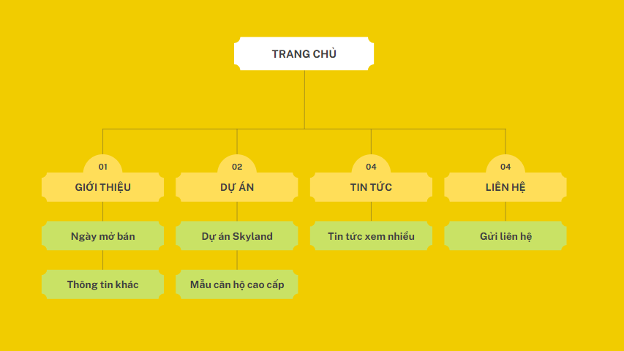

**BÀI 3 (3 ĐIỂM):**

**SINH VIÊN LẬP BẢNG BÁO CÁO VỚI NHỮNG TIÊU CHÍ KIỂM THỬ SAU:**

|  |  |  |
| --- | --- | --- |
| **Tiếu chí kiểm tra** | **Kết quả** | **Ghi chú** |
| **Nội dung: câu văn, từ ngữ, ngữ pháp, chính tả,…** | ✓ |  |
| **Hình thức và màu sắc: Màu sắc tương phản, dễ nhìn, màu chữ và màu nền tương phản nhau,…** | ✓ |  |
| **Chạy thử website trên các trình duyệt khác nhau: Chrome, Firefox, Opera, Safari,…** | ✓ | **Không khác biệt** |
| **Chạy thử website trên các thiết bị khác nhau: điện thoại, máy tính, máy tỉnh bảng,…** | 🗶 | **Giao diện không đồng bộ trên điện thoại** |
| **Liên kết: Kiểm tra các liên kết thẻ a, nguồn dữ liệu thẻ img, video, iframe,…** | ✓ |  |
| **Tiện ích internet: Kiểm tra các tiện ích đã nhúng vào trang web** | ✓ |  |

